【悠閒時光】黑部立山絶景昇龍道、賞楓五日
神之故鄕上高地・世界遺産合掌村・黑部峽谷鐵道
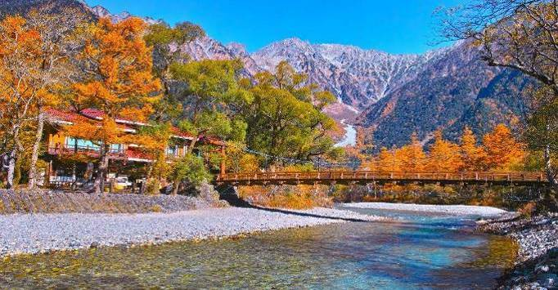
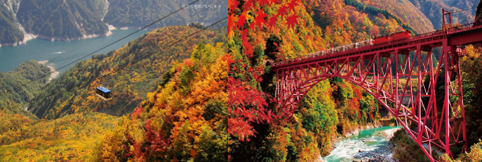
備註：【紅葉季節】依每年天候因素影響，紅葉變化無法完全掌握，全看您和日本紅葉的緣份，敬請瞭解。如遇天候因素（下雨.颳風或氣溫..）其凋謝或未紅，會依原行程前往景點純欣賞，請見諒。

（以下航班時間&接駁時刻等，僅提供參考，實際請以出發日航班為主）
程別 | 航空公司 | 航班編號 | 起飛城市 | 抵達城市 | 起飛/抵達時間
去程 | 國泰航空 | CX530 | 桃園TPE | 名古屋NGO | 11:35/15:30
回程 | 國泰航空 | CX531 | 名古屋NGO | 桃園TPE | 16:35/18:50

行程特色
★【天下絶景・黑部立山】乘換6種無污染交通工具，感受工程之浩大。
★【神的故郷・上高地】漫游上高地河童橋。
★【黑部峽谷鐵道體驗】搭小火車欣賞日本最深V字峽谷秘境。
詳細行程
第一天 | 桃園國際機場 / 中部國際機場（名古屋） / 溫泉飯店
今日集合於「桃園國際機場」，由專人辦理出境手續後，搭乘豪華噴射客機，享受機上美食，欣賞白雲朵朵，於午後抵達有日本底特律之稱的「名古屋」，抵達後專車前往飯店，養足精神，準備展開迷人的日本之旅。 *若本日班機有變動時，行程和晚餐內容將會作調整。
早餐：XXX 中餐：機上精緻餐盒 晚餐：飯店內迎賓會席料理 或自助餐
住宿：下呂溫泉KUSAKABE ArmeriA旅館 或 下呂温泉 望川館 或 大江戶溫泉物語下呂別館 或 飛驒廣場飯店 或 飛驒高山美居酒店 或 Hotel Associa 高山 或同級
第二天 | 世界文化遺產～白川鄉合掌村🍁 / 紅葉列車~黑部峽谷鐵道🍁（單程搭乘：宇奈月→貓又）
【世界文化遺產‧白川鄉合掌村】白川鄉合掌村位於岐阜縣白山山谷中，周圍環繞著上千公尺的高山，村落中田園景致風光明媚，是個純樸優雅的安靜山村。白川鄉合掌村於1995年被聯合國教科文組織列為「世界文化遺產」，至今仍保存著古色蒼然的合掌造建築風格，全村有百餘幢以茅草覆頂建成的房屋，全部由人力手工興建寸釘不用，人字型的屋頂如同雙手合掌一般呈60度斜面，於是被稱為「合掌造」，這樣的構造除了可以抵擋來自周圍高山吹下來的寒風之外，也使屋頂得以承載厚重積雪，並讓積雪自然崩落，而合掌村的得名就是來自於這樣的建築風格，合掌造傳統建築雖然堅固實用，但每隔三、四十年就必須更換污損的屋頂茅草，村裡任何一戶人家的屋頂需要翻修時，全村的人就會前來協助，通力合作一起完成，這樣具有濃厚人情味與絕美景致的樸質山村，每年都吸引來自世界各地數以萬計的旅客慕名而來。想一覽白川鄉合掌村全貌，城山天守閣是絕佳展望據點，位處村落北端的展望台居高臨下，倚著圍欄朝南俯瞰，一座座三角斜頂的木造屋舍散落在田園景致之中，散發出閑靜質樸的美感。
【黑部峽谷鐵道】（宇奈月站-貓又站）搭乘有「日本最深峽谷鐵道」之稱的黑部峽谷鐵道，展開一段穿越壯麗自然的秋季限定旅程。列車從宇奈月站出發，沿著黑部川蜿蜒前行，沿途穿越隧道、鐵橋與斷崖，滿山遍野的紅葉與溪谷美景盡收眼底。此段行程為單程搭乘至貓又站，約40分鐘車程，途中可欣賞壯觀的溪谷、吊橋與原始森林景致，是北陸地區秋天最受歡迎的賞楓方式之一。
＊若遇黑部峽谷鐵道小火車維修或天候因素臨時不開放或預約額滿時，則每人退費NT$500元，另外加贈【兼六園】。
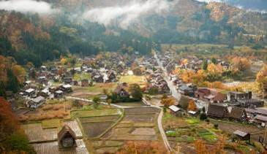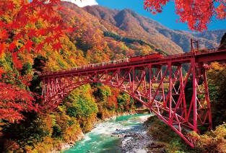
早餐：飯店享用豐盛早餐 中餐：特色風味御膳餐 晚餐：飯店內用自助百匯或會席料理
住宿：大江戸溫泉物語 宇奈月Grand Hotel 或 金太郎溫泉旅館 或 神通峽春日溫泉越中 Yutoria 飯店 或 富山全日空皇冠假日酒店 或 富山礪波美居水療度假酒店 或同級
第三天 | 天下絕景．黑部立山（黑部水壩）🍁【搭乘六種交通工具】
【天下絕景．黑部立山（黑部水壩）】黑部立山又被稱為日本屋脊或日本阿爾卑斯，位於富山縣與長野縣交界。全長90公里的「阿爾卑斯之路」海拔都在2500公尺以上，禁止私人車輛通行，採用環保的電力交通工具，包括登山纜車、高原巴士、隧道無軌電車與空中纜車，全程需換乘6次。沿途景色依季節變化，春夏翠綠、秋天楓紅、冬日雪白，令人感動。旅程從立山車站開始，先搭登山纜車至美女平欣賞美女杉，再轉高原巴士至室堂，沿路可見壯麗高原風光。接著搭隧道無軌電車到大觀峰，在展望台欣賞立山群峰，然後乘空中纜車至黑部水壩，步行其上，體驗壯觀的工程美景。（路線順序會因出發方向不同而有所變化）
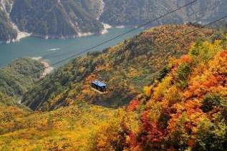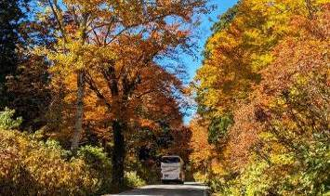
早餐：飯店享用豐盛早餐 中餐：立山特色定食 晚餐：飯店內迎賓會席料理 或自助餐
立山的風味餐，因屬高海拔地區，物資皆由本地送上立山，若菜色單薄之處，敬請見諒。
住宿：安曇野Ambient 或 穗高溫泉郷 安曇野穗高VIEW HOTEL 或 大町溫泉 立山王子飯店 或 信濃大町黑四全日空假日渡假酒店 或同級
第四天 | 三小時賞楓輕健行~神的故鄉．上高地🍁→郡上八幡城+城下町古街散策🍁
【神的故鄉．上高地】（河童橋）原始森林環繞，大正池、田代池、明神池等分佈其間，與高聳的群山雄姿一起構成了令人陶醉的美景，架在梓川上的木頭吊橋名為「河童橋」是上高地的象徵，站在河童橋上是觀賞穗高連峰雄偉之美的最佳地點，從河童橋順著上高地自然研究路往梓川下遊走，一路水鴨、岩魚、野鳥相伴，與自然共生的感覺讓人身心舒暢，漫步一段景致怡人的濕原步道之後，可以到達有著如鏡般湖面的大正池，水面上映照著穗高連峰的倒景，乾枯的樹幹如藝術品般的佇立在湖面，枯木參天，天地一線，形成了如夢似幻的風景。

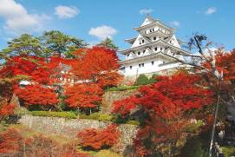
【郡上八幡城+城下町古街散策】郡上八幡城為日本現存最古老的木造重建天守之一，矗立於山丘之上，登上天守閣可俯瞰郡上市區與四周群山環繞的壯麗景致，秋季更能欣賞如畫般的紅葉美景，是東海地區人氣賞楓名所之一。下山後漫步於城下町古街，街道兩旁保留著傳統町屋建築與石疊小路，清澈的用水小渠沿街流淌，彷彿時光靜止。沿途可品嚐郡上當地美食，參觀手工藝品店、染物老舖，體驗濃濃的歷史人文風情。
早餐：飯店享用豐盛早餐 中餐：為方便健行，發放日幣2000元，敬請自理 晚餐：方便逛街，敬請自理
住宿：名古屋錦JAL City 酒店 或 坎帕納名古屋Vessel 飯店 或 名古屋站前拉斐恩蒙寶蘭飯店 或 名古屋伏見大和Roynet 飯店 或 名古屋納屋橋大和Roynet DEL style 飯店 或同級
第五天 | 免稅店 / 中部國際機場 / 桃園國際機場
您可以利用上午的時間悠閒探索名古屋市區。無論是漫步熱鬧商店街、尋找特色美食，或是造訪人氣打卡景點，這段自由活動時光讓你依照自己的步調感受名古屋的城市魅力。
【免稅店】可以購買各式各樣的餅乾糖果、生活用品、化妝品…等，送禮自用兩相宜。
隨後專車接往機場，搭乘客機飛回台北，在依依不捨的心情中互道再見，結束此次愉快的日本之旅。
早餐：飯店享用豐盛早餐 中餐：方便逛街，敬請自理 晚餐：機上精緻餐盒
住宿：溫暖的家
溫馨提醒及建議
- 本公司對同等級之飯店間入住選擇有最終決定之權利。
- 『為考量旅客自身旅遊安全，並顧及同團其他旅客之旅遊權益，年滿70歲及行動不便之貴賓，若無親友陪同者，請事先告知敝公司，讓我們為您提供專業的建議』
- 『親愛的旅客您好，如您為未滿20歲之未成年人，未與法定代理人一同報名參加旅遊行程時，須得法定代理人之同意，報名始為有效！為確認您的報名有徵得法定代理人之同意，請您記得將旅行社所給旅遊定型化契約書或同意書，提供給您的法定代理人簽名後並繳回，報名手續始有效完成！』
- 團體旅遊需多方顧及全體旅客，時間的安排也需相互配合，故若有嬰幼兒同行時，可能無法妥適兼顧，所以煩請貴賓於報名時，多方考量帶嬰幼兒同行可能產生的不便，以避免造成您的不悅與困擾。
- 素食：因各地風俗民情不同，國外的素食習慣大多是可以食用蔥、薑、蒜、蛋、奶等，除華僑開設的中華料理餐廳外，多數僅能以蔬菜、豆腐等食材料理為主；若為飯店內用餐或一般餐廳使用自助餐，亦多數以蔬菜、漬物、水果等佐以白飯或麵食類。故敬告素食貴賓，海外團體素食餐之安排，無法如同在台灣般豐富且多變化，故建議素食貴賓能多多鑑諒並自行準備素食罐頭或泡麵等，以備不時之需。
- 因氣候無法預測，故若遇大風雪、火山、颱風、地震等情況，則會以行程安全順利為考量，採緊急行程應變措施，敬請見諒。
- 本行程設定為團體旅遊行程，故為顧及旅客於出遊期間之人身安全及相關問題，於旅遊行程期間，恕無法接受脫隊之要求；若因此而無法滿足您的旅遊需求，建議您另行選購團體自由行或航空公司套裝自由行，不便之處尚祈鑒諒。
- 我們為維護旅遊品質及貴賓們的權益，在不變更行程內容之前提下，將依飯店具體確認回覆的結果，再綜合當地實際交通等情況，為貴賓們斟酌調整並妥善安排旅遊行程、飯店入住之先後順序或旅遊路線，請以說明會或最後確認的行程說明資料為準。
- 行程於國外如遇塞車時，請貴賓們稍加耐心等候。如塞車情形嚴重，而會影響到行程或餐食的安排時，為維護旅遊品質及貴賓們的權益，我們將為您斟酌調整並妥善安排旅遊行程，敬請貴賓們諒解。
本行程、班次時間及住宿飯店之確認以說明會資料為主，但將儘量忠於原行程。
若遇特殊情況將會前後更動調整處理，敬請見諒。若離隊視同放棄，恕不退費敬請鑒諒。

